Использование средств дистанционного зондирования земли в экологическом мониторинге

Съемка из космоса зарекомендовала себя как качественный и эффективный инструмент, который широко используется в области геоинформационных технологий, экологического мониторинга, картографии, городского планирования, навигации, геодезии, сельского и лесного хозяйства, для целей проектирования и планирования развития промышленной инфраструктуры. Космические снимки обладают такими важнейшими качествами данных, используемых в процессе принятия решения, как актуальность, полнота и объективность.

Одна из задач, которая успешно решается с использованием средств дистанционного зондирования Земли – это мониторинг рекультивации земель после закрытия полигонов и свалок ТБО. Характерным примером служит свалка ТБО Адлерского городского поселения.

В данном случае были использованы данные дистанционного зондирования Земли с космических аппаратов GeoEye-1, QuickBird, WorldView-2. Выбор космических снимков с данных аппаратов был обусловлен тем, что эти данные обладают сверхвысоким пространственным разрешением от 0,46 до 0,61 м в панхроматическом спектральном диапазоне и от 1,65 до 2,44 м в мультиспектральном диапазоне. А также необходимым количеством спектральных каналов: максимально 8 у спутника WorldView-2.

Проанализировав имеющиеся данные по снимкам (рис. 3) было установлено, что в период с 2005 г. по 2007 г. на свалке происходит сокращение площади, занятой мусором, с 4,19 га до 1,97 га. Однако к 2010 г. площадь свалки увеличивается до 8,1 га. В середине 2011 г. мусор был локализован на двух относительно небольших участках общей площадью 0,32 га; а к сентябрю 2011 г. эти участки были полностью расчищены. При этом площадь рекультивированных земель оказалась равной 7,78 га.

Рисунок 3 - Свалка Адлерского городского поселения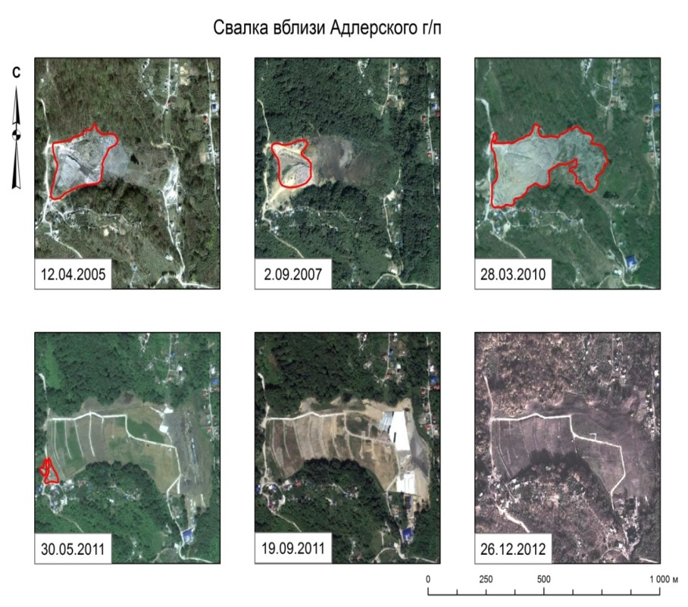
Дата | Площадь, га | Изменение площади, % | Периметр, км | Площадь рекультивированной земли, га
12.04.2005 | 4,19 | - | 0,92 | -
02.09.2007 | 1,97 | 47 | 0,60 | -
28.03.2010 | 8,10 | 411 | 1,79 | -
30.05.2011 | 0,32 | 4 | 0,38 | -
19.09.2011 | 0 | - | - | 7,78

